JURNAL

PENGEMBANGAN LEMBAR KEGIATAN SISWA BERBASIS PENDEKATAN PENEMUAN TERBIMBING BERBANTUKAN SOFTWARE MIT UNTUK MENINGKATKAN PEMAHAMAN MATEMATIKA SISWA

KRISMON AJENG PUSPORINI
NIM. 16141006

PROGRAM STUDI PENDIDIKAN MATEMATIKA
FAKULTAS KEGURUAN DAN ILMU PENDIDIKAN
UNIVERSITAS MERCU BUANA YOGYAKARTA
YOGYAKARTA
2020
LEMBAR PERSETUJUAN
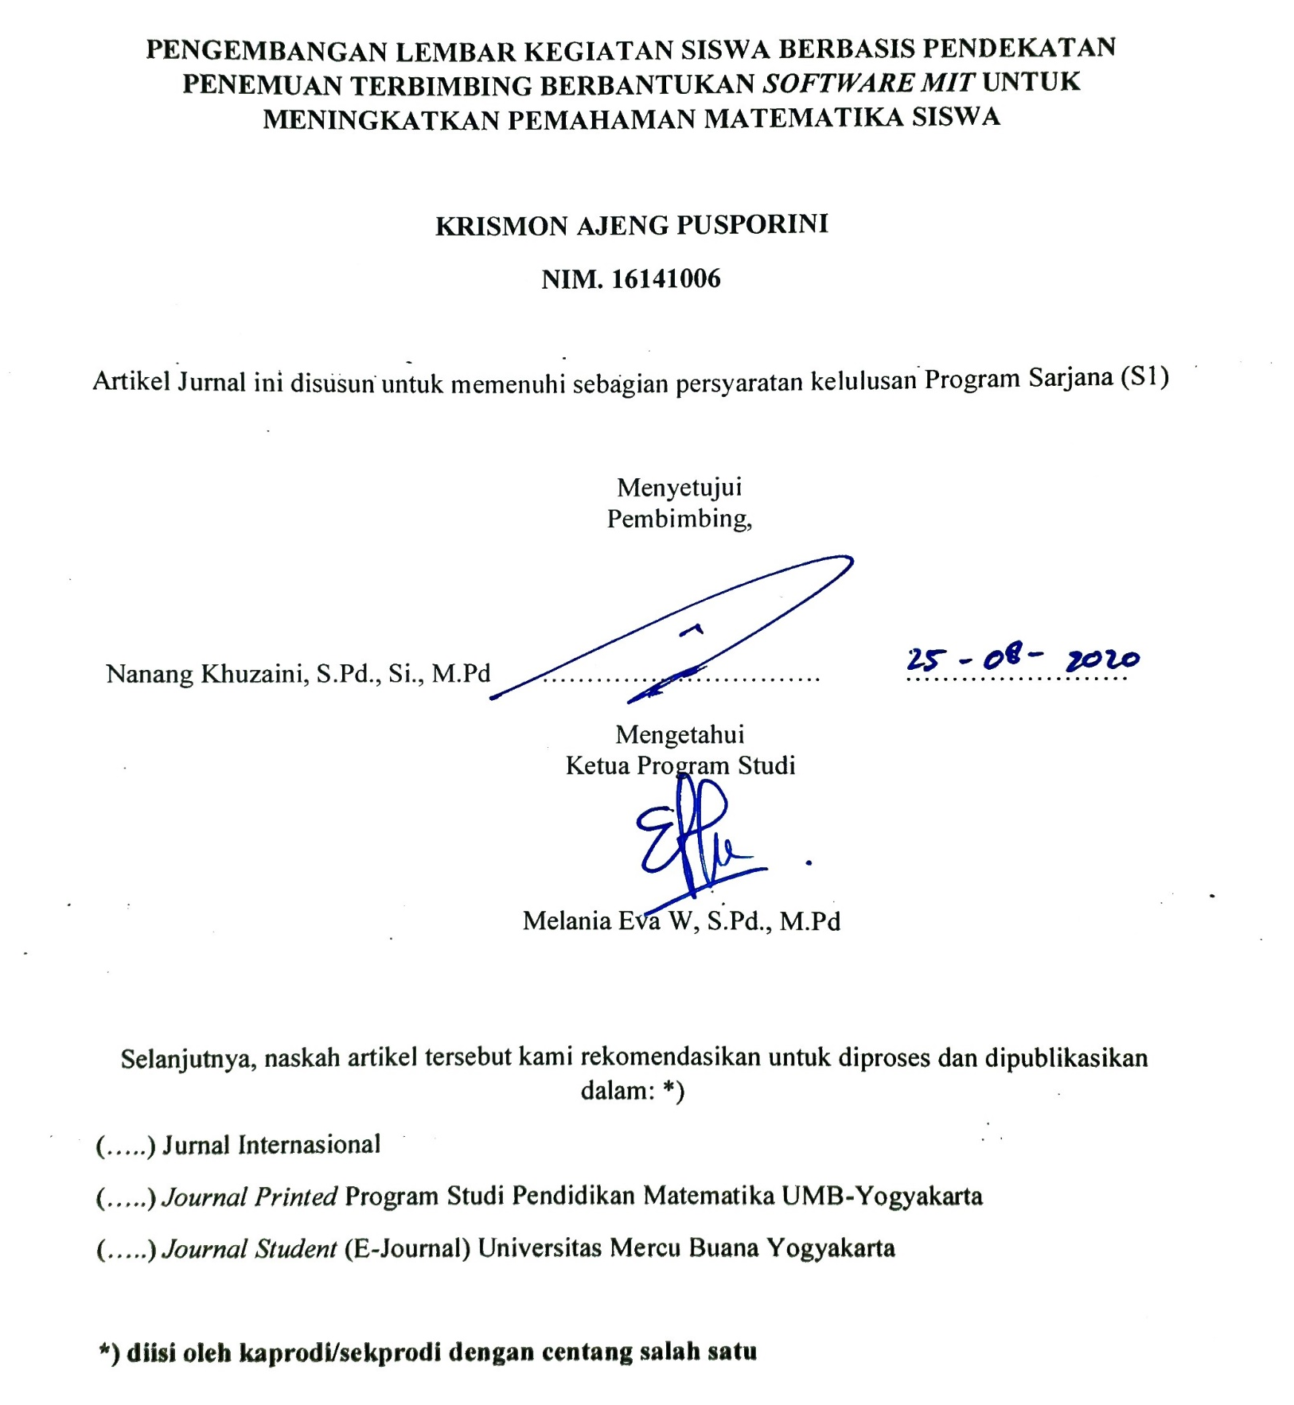

PENGEMBANGAN LEMBAR KEGIATAN SISWA BERBASIS PENDEKATAN PENEMUAN TERBIMBING BERBANTUKAN SOFTWARE MIT UNTUK MENINGKATKAN PEMAHAMAN MATEMATIKA SISWA

Krismon Ajeng Pusporini¹⁾, Nanang Khuzaini²⁾
Prodi Pendidikan Matematika¹⁾, Universitas Mercu Buana Yogyakarta²⁾
ajengkrismon@gmail.com¹⁾, nanangkhuzaini@gmail.com²⁾

Abstrak

Penelitian ini bertujuan untuk menghasilkan lembar kegiatan siswa berbasis pendekatan penemuan terbimbing berbantukan software MIT untuk meningkatkan pemahaman matematika siswa yang berkualitas baik dan layak Jenis penelitian ini adalah penelitian dan pengembangan yang mengaju pada model 4-D yang telah dimodifikasi menjadi 3 tahap yaitu tahap pendefinisian, tahap perancangan, dan tahap pengembangan. Tahap-tahap yang dilalui sampai diperoleh lembar kegiatan siswa yang valid, praktis, dan efektif adalah analisis kebutuhan, perancangan produk, dan uji coba pengembangan produk. Digunakan kevalidan lembar kegiatan siswa diperoleh dari ahli materi dan ahli media, kepraktisan media pembelajaran diperoleh dari penilaian siswa (uji coba), dan keefektifan untuk menganalisis data. Penelitian ini menghasilkan lembar kegiatan siswa berbasis pendekatan penemuan terbimbing berbantukan software MIT guna meningkatkan pemahaman matematika siswa yang berkualitas. Hasil penelitian dapat menjadi lembar kegiatan siswa yang dikembangkan valid, praktis dan efektif.

Kata kunci: Penelitian Pengembangan, Lembar Kegiatan Siswa (LKS), Penemuan Terbimbing, Pemahaman Matematika Siswa

THE DEVELOPMENT OF STUDENT ACTIVITY SHEETS BASED ON THE GUIDED DISCOVERY APPROACH ASSISTED BY MIT SOFTWARE TO IMPROVE QUALITY STUDENTS' MATHEMATICAL UNDERSTANDING

Abstract

This study aims to produce student activity sheets based on the guided discovery approach assisted by MIT software to improve students' mathematical understanding which is of good quality and feasible. The type of this research is Research and Development which refers to a 4-D model and it has been modified into 3 stages namely the defining stage, the design stage, and the development stage. The stages that are passed to obtain a valid, practical, and effective student activity sheet are needs analysis, product design, and product development trials. The validity of the student activity sheets obtained from material experts and media experts, the practicality of learning media was obtained from student assessments (trials), and the effectiveness for analyzing the data. This study produces student activity sheets based on the guided discovery approach assisted by MIT software to improve quality students' mathematical understanding. The results of this research can be developed as valid, practical and effective student activity sheets.

Key Words: Development Research, Student Activity Sheet, Guided Discovery, Student Mathematical Understan
PENDAHULUAN
Menurut Hamdani (2011: 225) sumber belajar merupakan segala sesuatu yang dapat digunakan dalam bentuk media untuk membantu siswa dalam belajar, bentuknya tidak terbatas mialnya berbentuk cetakan, video, kombinasi dari berbagai format yang dapat digunakan oleh siswa atau pun guru. Kundi (Nanang, 2019: 19) mengemukakan bahwa bahan ajar cetak dapat ditampilkan dalam berbagai bentuk yaitu: handout, buku, modul, lembar kerja siswa (LKS), brosur, leaflet, wallchart, serta foto atau gambar. Berdasarkan berbagai tampilan bahan ajar, peneliti memilih untuk menggunakan bahan ajar berupa LKS karena memunginkan guru untuk mengajar lebih optimal, memberikan bimbingan kepada siswa yang mengalami kesulitan, memberi penguatan serta melatih siswa memecahkan masalah. Zubaidah (2014: 2-4) berpendapat bahwa LKS merupakan materi ajar yang dikemas sedemikian rupa agar siswa dapat mempelajari materi tersebut secara mandiri. Untuk menumbuh kembangkan keterampilan berpikir kritis mampu memecahkan masalah pada siswa maka penulis merupakan metode pembelajaran yang berorganisasi siswa untuk belajar, mengorientasi siswa pada situasi masalah, membimbing penyelidikan individual maupun kelompok, mengembangkan dan menyajikan hasil karya dan menganalisis dan mengevaluasi proses pemecahan masalah. Andi (2011: 14) mengungkapkan bahwa banyak pendidik yang masih menggunakan bahan ajar konvensional yaitu bahan ajar yang tinggal pakai, tinggal beli, instan, serta tanpa menyiapkan dan menyusun sendiri. Dimana LKS tersebut tidak kontekstual, tidak menarik, monoton dan tidak sesuai kebutuhan peserta didik. Pengertian media pembelajaran menurut Hamzah (2007: 65) adalah alat yang digunakan untuk menyampaikan pesan atau informasi dari pengajar atau instruktur kepada peserta belajar. Media pembelajaran ini diperlukan untuk membantu meningkatkan suasana belajar. App Inventor merupakan aplikasi web yang semula dikembangkan oleh google yang kini dikelola oleh MIT (Massachuserrs Institute of Technology). App Inventor digunakan untuk memogram komputer menciptakan perangkat lunak bagi sistem operasi android. App Inventor dapat digunakan dengan mendaftarkan alamat email sebagai pengguna atau pemrogram aplikasi.Menurut Jerome (Cooney, 1975:138), penemuan adalah suatu proses. Proses penemuan dapat menjadi kemampuan umum melalui latihan pemecahan masalah, praktik membentuk, dan menguji hipotesis. Proses penemuan tersebut berupa penyajian masalah atau situasi yang tampaknya ganjil sehingga siswa dapat menemukan solusi untuk menyelesaikan masalah. Sedangkan Balim (2009:2) berpendapat bahwa “discovery learning is a method that encourages students to arrive at a conclusion based upon their own activities and observations”. Artinya pembelajaran penemuan adalah suatu metode yang mendorong siswa untuk sampai pada kesimpulan berdasarkan aktivitas dan observasi mereka.
SMA Negeri 1 Imogiri merupakan salah satu sekolah yang sudah menggunakan teknologi dalam pembelajarannya. Oleh karena itu, saat peneliti melaksanakan Program Pengenalan Lapangan (PPL) disekolah tersebut peneliti memperoleh informasi: 1) Sebagian besar siswa memiliki smartphone; 2) sekolah tersebut memperbolehkan siswa menggunakan smartphone untuk pembelajaran selama dalam pengawasan guru; 3) guru belum memaksimalkan penggunaan teknologi berbasis smartphone sebagai media pembelajaran; dan 4) siswa kurang fokus memperhatikan penjelasan guru. Dari masalah yang ditemukan tersebut, peneliti melihat sebuah peluang penelitian penggunaan smartphone sebagai media pembelajaran untuk meningkatkan pemahaman matematika siswa. Dengan demikian, siswa juga diharapkan dapat menggunakan smartphone dengan lebih bijak.
Dari uraian dan pentingnya menyediakan lembar kegiatan siswa (LKS) yang dapat meningkatkan pemahaman siswa maka dalam penelitian ini, peneliti mengembangkan lembar kegiatan siswa (LKS) berbantukan App Inventor yang dapat digunakan pada smartphone. Oleh karena itu, peneliti termotivasi untuk melakukan penelitian dalam Pengembangan Lembar Kegiatan Siswa Berbasis Pendekatan Penemuan Terbimbing Berbantukan Software MIT untuk Meningkatkan Pemahaman Matematika Siswa.

METODE
Metode penelitian yang digunakan dalam penelitian ini adalah metode research & development tipe 4D yang terdiri dari pendefinisian (define), perancangan (design), pengembangan (develop), dan penyebarluasan (disseminate) rancangan Silvasailam Thiagaradjan, Dorothy S. Semmel, dan Melvyn I. Semmel (Endang, 2014: 61). Alasan dipilihnya model 4-D dalam penelitian pengembangan ini adalah karena model 4-D lebih jelas langkah pada setiap tahap pengembangannya sehingga memudahkan dalam melakukan proses pengembangan. Langkah-langkah penelitian pengembangan ini adalah: 1) define (penefinisian) yaitu kegiatan untuk menetapkan dan mendefinisikan syarat-syarat pembelajaran; 2) design (perancangan) yaitu melakukan rancangan dan menentukan langkah-langkah yang dilakukan dalam pengembangan LKS; 3) development (pengembangan) yaitu tahap pengembangan produk yang sudah dirancang sebelumnya untuk diujicobakan; 4) Disseminate (penyebaran) yaitu tahap penyebaran yang merupakan tahap akhir pengembangan produk. Pada tahap ini dilakukan penyebaran produk kepada sasaran yang sudah ditujukan. Dalam hal ini, pengembangan produk LKS hanya sampai tahap penyebaran terbatas skala besar dikarenakan keterbatasan waktu yang dimiliki oleh peneliti dan karena adanya pandemi Covid-19.
Instrumen pengumpul data yang digunakan dalam masing-masing tahap penelitian ini adalah: 1) tahap Define menggunakan lembar wawancara; 2) tahap Design menggunakan angket penilaian ahli materi dan ahli media; 3) tahap Development dan 4) tahap Disseminate menggunakan angket respon siswa untuk penilaian siswa terhadap media yang dikembangkan dan post test untuk siswa.
Data yang di analisis berupa data kualitatif dan kuantitatif. Data kualitatif yang dianalisis berupa saran pada lembar penilaian LKS oleh validator ahli, hasil analisis dapat digunakan sebagai acuan untuk merevisi LKS yang dikembangkan. Sedangkan data kuantitatif yang dianalisis berupa hasil isian angket penilaian lembar validasi LKS untuk ahli media dan materi pembelajaran, lembar angket respon siswa untuk melihat kepraktisan LKS dan hasil post-test untuk melihat keefektifan LKS.

HASIL PENELITIAN DAN PEMBAHASAN
Berdasarkan hasil pengembangan yang telah diuraikan diatas, diperoleh hasil pengembangan berupa LKS berbasis pendekatan penemuan terbimbing berbantukan software MIT untuk meningkatkan pemahaman matematika siswa. LKS dikembangkan dengan metode pengembangan model 4-D (Define, Design, Development, and Disseminate). Pengembangan LKS berbasis pendekatan penemuan terbimbing diuji kualitasnya dengan diuji kevalidan, kepraktisan, dan keefektifan. Berikut akan dijelaskan hasil daari tahap pertama sampai tahap keempat dengan model pengembangan 4-D.
Tahap pertama model pengembangan 4-D adalah tahap pendefinisian. Pada tahap ini dilakukan analisis kebutuhan, analisis siswa, analisis konsep, analisis tugas dan perumusan tujuan pembelajaran pada materi statistika. Tahap kedua adalah tahap perancangan. Tahap perancangan dilakukan dengan merancang bahan ajar berupa LKS berbasis pendekatan penemuan terbimbing yang akan disajikan dalam bentuk aplikasi app inventor. LKS yang disajikan dijalankan menggunakan sistem operasi android. Pertama pengembang menyusun LKS yang memuat materi statistika. Setelah LKS siap, selanjutnya pengembang memasukkan LKS yang telah dibuat kedalam aplikasi app inventor. Tahap ketiga adalah tahap pengembangan produk yaitu dengan menyelesaikan rancangan atau perangkat pembelajaran dan instrument penelitian yang selanjutnya divalidasi terlebih dahulu oleh dosen ahli sebelum diujicobakan. Pada tahap ketiga ini dipeproleh hasil penilaian angket ahli materi dan pembelajaran sebesar 96 dan ahli media sebesar 56. Selanjutnya dilakukan uji coba skala kecil. Tahap keempat yaitu tahap penyebaran. Penyebaran yang dilakukan adalah penyebaran terbatas skala besar pada siswa XII MIPA 2. Hasil dari perhitungan angket respon siswa menunjukkan bahwa LKS yang dikembangkan mendapatkan nilai rata-rata 56,90. Sedangkan hasil post-test menunjukkan rata-rata nilai adalah 87,5%.
Berdasarkan penilaian dari validator yaitu oleh dosen ahli materi dan pembelajaran menunjukan hasil 96 dengan kategori baik.
Tabel 1. Kevalidan Ahli Materi
Validator | Skor Total | Kategori
Dr. Suharno, S.Pd.,S.Pd.T.,M.Pd | 96 | Baik

Berdasarkan penilaian dari validator yaitu dosen ahli media menunjukan hasil 56 dengan kategori baik.

Tabel. 2. Kevalidan Ahli Media
Validator | Skor Total | Kategori
Nafida Netty Marhaeni, S.Pd., M.Pd | 56 | Baik
Berdasarkan penilaian dari ahli materi dan media menunjukkan bahwa LKS yang dikembangkan memenuhi kriteria valid.
Setelah dikatakan valid oleh ahli materi dan ahli media, produk diujicoba dalam skala kecil. Uji coba dilakukan dalam skala kecil kepada 6 orang peserta didik kelas XII MIPA 2. Interpretasi hasil penilaian dilakukan secara kuantitatif menggunakan klasifikasi kriteria kepraktisan yang telah dipaparkan pada Tabel dan hasilnya dapat dilihat pada Tabel 3.

Tabel 3. Uji Coba Skala Kecil
Responden | Skor Total | Kategori
1 | 49 | Baik
2 | 53 | Sangat Baik
3 | 60 | Sangat Baik
4 | 58 | Sangat Baik
5 | 61 | Sangat Baik
6 | 58 | Sangat Baik
Jumlah | 339 | Sangat Baik
Rata-rata | 56,5

Setelah melakukan uji coba pengembangan pada skala kecil maka selanjutnya peneliti melakukan tahap penyebaran. Pada tahap ini penyebaran dilakukan secara terbatas pada skala besar yang mana produk disebarkan pada siswa-siswi kelas XII MIPA 2 saja. Penyebaran dilakukan dengan cara memberi masing -masing peserta didik aplikasi yang selanjutnya akan diinstal untuk menampilkan LKS yang telah dirancang sebelumnya. Untuk hasil penyebaran skala besar dapat dilihat pada tabel 4

Tabel 4. Analisis Hasil Angket Respon Siswa
Responden | Skor Total | Kategori |  | Responden | Skor Total | Kategori
11 | 55 | Baik |  | 27 | 58 | Baik
12 | 53 | Sangat Baik |  | 28 | 58 | Sangat Baik
13 | 49 | Sangat Baik |  | 29 | 59 | Baik
14 | 53 | Baik |  | 30 | 55 | Sangat Baik
15 | 62 | Baik |  | 31 | 61 | Sangat Baik
16 | 56 | Sangat Baik |  | 32 | 59 | Sangat Baik
Jumlah |  |  |  | 1821
Rata-rata |  |  |  | 56,90

Data kuantitatif respons peserta didik tersebut diperoleh melalui konversi menjadi data kualitatif untuk menentukan kriteria kepraktisan LKS. Tabel 5 menunjukan bahwa terdapat 2 peserta didik yang menilai LKS “baik” dan 30 peserta didik menilai LKS dengan kategori “sangat baik”. Jika dijumlahkan skornya menjadi 1821 dengan rata-rata 56,90 yang menunjukan bahwa secara kepraktisannnya LKS “sangat baik” digunakan.
Berdasarkan penilaian kepraktisan tersebut dapar disimpulkan bahwa LKsSyang dikembangkan ternyata “praktis” karena telah memenuhi standar kepraktisan melalui hasil rata-rata dengan kategori “sangat baik” untuk respons peserta didik.
Setelah memenuhi kriteria valid dan praktis, selanjutnya LKS diuji keefektifannya dengan mengadakan post-test. Keefektifan LKS diukur menggunakan analisis posttest pada akhir kegiatan pembelajaran yang telah dilaksanakan. Tes tertulis diambil setelah kegiatan belajar menggunakan LKS selesai dilaksanakan. Kriteria ketuntasan minimal bersadarkan acuan dari kriteria ketuntasan minimal sekolah untuk mata pelajaran matematika yaitu 67. Dari tes yang dilaksanakan diperoleh hasil sebagai berikut:
Tabel 5. Tabel hasil post test siswa
Siswa | Nilai | Keterangan
Siswa 26 | 70 | Tuntas
Siswa 27 | 75 | Tuntas
Siswa 28 | 60 | Belum Tuntas
Siswa 29 | 87 | Tuntas
Siswa 30 | 91 | Tuntas
Siswa 31 | 79 | Tuntas
Siswa 32 | 95 | Tuntas

Berdasarkan tabel interval konversi kriteria ketuntasan belajar yang disusun berdasarkan kemampuan matematis dan sikap matematis, maka presentase yang didapatkan 87,5. Presentase tersebut diklasifikasikan dalam kriteria sangat baik. Sehingga LKS sudah efektif jika ditinjau dari aspek post test.

SIMPULAN
Berdasarkan pemaparan sebelumnya, maka dapat disimpulkan bahwa:
- Pengembangan LKS berbasis Pendekatan Penemuan Terbimbing berbantukan Software MIT untuk meningkatkan pemahaman matematika siswa dilakukan dengan model 4-D (Define, Design, Develop, Disseminate).
- LKS berbasis Pendekatan Penemuan Terbimbing berbantukan Software MIT untuk meningkatkan pemahaman matematika siswa pada materi statistik kelas XII SMA memenuhi kriteria layak berdasarkan:
- LKS berbasis Pendekatan Penemuan Terbimbing berbantukan Software MIT untuk meningkatkan pemahaman matematika siswa pada materi statistik kelas XII SMA memenuhi kriteria valid berdasarkan hasil penilaian ahli materi memperoleh skor 96 dengan kategori baik dan penilaian ahli media memperoleh skor 56 dengan kategori baik.
- LKS berbasis Pendekatan Penemuan Terbimbing berbantukan Software MIT untuk meningkatkan pemahaman matematika siswa pada materi statistik kelas XII SMA memenuhu kriteria praktis berdasarkan penilaian angket respons perserta didik pada uji coba skala besar yang memperoleh rata-rata skor 56,78 dengan kategori sangat baik.
- LKS berbasis Pendekatan Penemuan Terbimbing berbantukan Software MIT untuk meningkatkan pemahaman matematika siswa pada materi statistik kelas XII SMA memenuhi kriteria efektif. Hal ini dikarenakan peningkatan rata-rata dari nilai pretest ke posttest dengan presentase rata-rata nilai $87,5\%$.

DAFTAR PUSTAKA
Andi, P. (2011). Metode Penelitian Kualitatif dalam Perspektif Rancangan Penelitian. Jogjakarta: Ar-Ruzz Media.
Balım, A. G. (2009). The Effects of Discovery Learning on Students' Success and Inquiry Learning Skills. Eurasian Journal of Educational Research (EJER), (35).
Cooney, D. (1975). Dynamics Of Teaching Secondary School Mathematics; U.S.A; Houghton Mifflin Company
Endang, M. (2014). Metode Penelitian Terapan Bidang Pendidikan. Bandung: ALFABETA.
Hamdani, (2011). Strategi Belajar Mengajar, Bandung: Pustaka Setia.
Hamzah, B.U. (2007). Model Pembelajaran Menciptakan Proses Belajar Mengajar yang Kreatif dan Efektif. Jakarta: Bumi Aksara.
Nanang, K. (2019). Pengembangan LKS Berbasis Etnomatematika untuk Meningkatkan Kreativitas dan Prestasi Belajar Siswa SMP. Jurnal Math-UMB. EDU, 7(1)

